بخش دوم: روش گشتاورها برای محاسبه ظرفیت خازنی
۱-۲. مبانی روش گشتاورها:
ایده‌های اولیه برای تکنیک گشتاورها (MOM) توسط فیزیکدان بزرگ قرن نوزدهم، جیمز کلارک ماکسول ارائه شد. او می‌خواست ظرفیت الکتریکی یک مربع فلزی را محاسبه کند. برای اینکه روش گشتاورها را درست متوجّه شویم، بهتر است که نگاهی به کتاب او بیندازیم [5] تا بتوانیم اساس و بنیان روش گشتاورها را دریابیم (شکل ۲-۱).
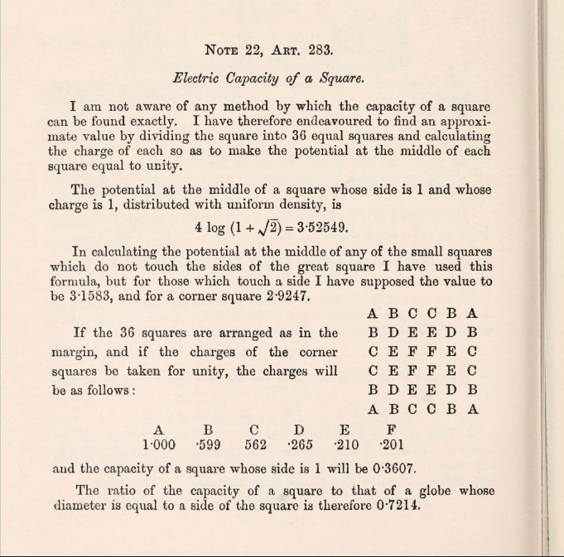شکل۲-۱: محاسبه ظرفیت خازن مربعی

ماکسول برای اینکه بتواند ظرفیت خازنی یک مربع را به دست بیاورد، ابتدا مربع را به ۳۶ مربع کوچکتر تقسیم کرد. گرچه زیاد کردن تعداد مربع‌های کوچک دقت محاسبات را بالا می‌برد، ولی ماکسول نمی‌توانست تعداد تقسیمات را خیلی زیاد کند. اگر او تعداد تقسیمات را بیشتر می‌کرد، با تعداد معادلات بیشتری سر و کار پیدا می‌کرد و مجبور می‌شد که دستگاه معادلات بزرگتری را حل کند. کار کردن با دستگاه‌های معادلات بزرگ در زمانی که هنوز کامپیوتر وجود نداشت کار بسیار مشکلی بود، بنابراین او به همین تعداد مربع کوچک ( یا کاشی) اکتفا کرد. سپس به هرکدام از کاشی‌ها، یک چگالی بار یکنواخت نسبت داد. (شکل ۲-۲)
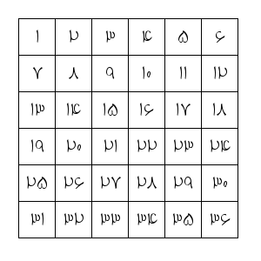 شکل ۲-۲
یعنی فرض کرد که هر یک از ۳۶ مربع، چگالی بار خود را دارند که لزوماً با هم مساوی نیستند، اما در هر مربع کوچک، توزیع چگالی بار را به صورت یکنواخت فرض کرد. به این ترتیب می‌توان مربع بزرگ را متشکل از تعدادی مربع کوچکتر دانست که توزیع بار هر یک به صورت یکنواخت است. اگر صفحه مربعی را باردار کنیم،‌ بار الکتریکی مابین هر یک از ۳۶ مربع کوچک (یا کاشی‌ها) تقسیم می‌شود. همانطور که تأکید کردیم در هر کاشی، توزیع بار الکتریکی یکنواخت است، اما بار الکتریکی کاشی‌های مختلف با هم متفاوت است. حال باید به دنبال روشی برای به دست آوردن بار کاشی‌های مختلف باشیم.
یکی از روش‌های حل این مسأله استفاده از روش کمینه کردن انرژی است. بدیهی است که بار الکتریکی کاشی‌هایی که در گوشه‌ها قرار گرفته‌اند یعنی کاشی‌های ۱، ۶، ۳۱ و ۳۶ از بار الکتریکی کاشی‌های مرکزی بیشتر است. در یک مربع فلزی که بارها می‌توانند به صورت آزادانه حرکت کنند، توزیع بار الکتریکی مابین کاشی‌ها به گونه‌ای اتفاق خواهد افتاد که سیستم از لحاظ انرژی الکتریکی در حالت کمینه قرار بگیرد. پس می‌توان با فرض ثابت بودن کل بار و با کمینه کردن میزان انرژی الکتریکی، توزیع بار میان کاشی‌ها را به دست آورد. اگر تعداد مربع‌ها به اندازه کافی زیاد باشد، با دقت خوبی می‌توان توزیع بار الکتریکی را در صفحه مربعی به دست آورد. برای کمینه کردن انرژی می‌توان از روش‌های عددی استفاده کرد. به این ترتیب گرچه نمی‌توانیم به نحو سرراستی جواب مساله مورد نظر را پیدا کنیم، ولی می‌توانیم خیلی سریع به جواب‌های تقریبی دست پیدا کنیم.
البته می‌توانیم با دیدگاه دیگری مسأله را حل کنیم. به جای اینکه بار ثابتی را در کل مربع پخش کنیم و بعد از آن به دنبال کمینه کردن انرژی باشیم، می‌توانیم ولتاژ ثابتی را برای همه کاشی‌ها فرض کنیم و بار هر قطعه را طوری به دست آوریم که شرایط لازم برای ثابت ماندن بار به دست آید. یعنی به جای اینکه مقدار بار را ثابت بگیریم و اجازه بدهیم که بارها آزادانه بین کاشی‌های مختلف حرکت کنند، می‌توان با توجه به اینکه در یک سطح فلزی تمام نقاط هم‌پتانسیل هستند، پتانسیل الکتریکی را ثابت فرض کرد و بار هر قطعه را به دست آورد. این روشی است که در سال‌های بعد به نام روش گشتاورها نامگذاری شد.
برای حل مسأله خازن مربعی به روش گشتاورها، ابتدا باید پتانسیل الکتریکی هر یک از کاشی‌ها را برابر مقدار یکسانی بگیریم برای سادگی مقدار همه را برابر عدد یک می‌گیریم. به بیان دقیق‌تر در این روش پتانسیل الکتریکی نقطه مرکزی هر کاشی مربعی را برابر واحد می‌گیریم. برای نگه داشتن پتانسیل همه کاشی‌ها در عدد ثابت یک، بار الکتریکی هر قطعه باید با سایر قطعات متفاوت باشد. مثلاً می‌دانیم که بار الکتریکی قطعات گوشه‌ای و کناری باید بیشتر از بار قطعات مرکزی باشد. در ادامه بار الکتریکی هر کاشی را به دست خواهیم آورد. فعلاً به هر کاشی بار منحصر به فردی نسبت می‌دهیم که از معادلات به دست خواهد آمد. پس ۳۶ مقدار مختلف برای ۳۶ کاشی موجود فرض می‌کنیم. و باید به دنبال ۳۶ معادله برای به دست آوردن این ۳۶ مقدار باشیم. خوب مسلماً در زمان ماکسول حل دستگاه معادله‌ای متشکل از ۳۶ معادله کار چندان آسانی نبود. بنابراین باید با استفاده از تقارن هندسی تعداد معادلات را کاهش داد. تقارن هندسی به ما نشان می‌دهد که این ۳۶ کاشی را می‌توان در ۶ دسته مجزا دسته‌بندی کرد (شکل ۲-۳).
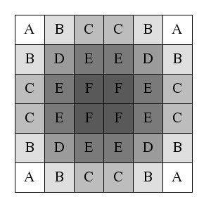شکل ۲-۳
از گوشه‌ها شروع می‌کنیم، به علت تقارن، بار الکتریکی کاشی‌های هر چهار گوشه مربع باید با هم مساوی باشد. پس از آن به سراغ ۸ کاشی واقع در مجاورت گوشه‌های مربع می‌رویم. این ۸ کاشی هم از لحاظ هندسی در موقعیت یکسانی قرار دارند و نمی‌توان بین آن‌ها فرقی قائل شد. این کار را ادامه می‌دهیم تا هر یک از ۳۶ کاشی را در یکی از دسته‌های ۶گانه جای دهیم. در نهایت ۶ مقدار مستقل را باید از دستگاهی از ۶ معادله مستقل از هم به دست آورد.
۲-۲. دستگاه معادلات پتانسیل
اکنون باید معادلات پتانسیل را بنویسیم و دستگاه معادلات را تشکیل دهیم. در حالت کلی، معادلات هر مسأله، از قیود فرض شده و اعمال شده به مسأله به دست می‌آیند. تنها قیدی که به این مسأله اعمال شده است شرط ثابت بودن پتانسیل الکتریکی در سرتاسر مربع بزرگ است. حالا که ما در مورد پتانسیل الکتریکی مراکز کاشی‌ها صحبت می‌کنیم، می‌توانیم بگوییم که قید اعمال شده به مسأله این است که پتانسیل الکتریکی در این ۳۶ نقطه برابر مقدار ثابت ۱ باشد. و از آنجا که توانسته‌ایم با کمک تقارن این ۳۶ کاشی را در ۶ دسته تقسیم‌بندی کنیم، کافی است که تنها در ۶ نقطه قید مربوطه را اعمال کنیم. دقیق‌تر بگوییم باید معادلات پتانسیل الکتریکی را در ۶ نقطه بنویسیم.
اگر توزیع بار الکتریکی را داشته باشیم، ولتاژ الکتریکی هر نقطه را می‌توان برحسب چگالی بار تمام نقاط فضا به دست آوریم. ( کتاب ریتس)

و برای بارهای سطحی از فرمول زیر استفاده می‌شود.

در مسأله مورد نظر، مربع اصلی از ۳۶ کاشی مربعی تشکیل شده است. چگالی بار سطحی در هر یک از کاشی‌ها، ثابت فرض شده است. اکنون باید پتانسیل ناشی از بار هر قطعه را در مرکز قطعات دیگر به دست بیاوریم. در اینجا فرض می‌کنیم که کل بار هر قطعه در مرکز آن متمرکز است. این پتانسیل و شکل فرمول پتانسیل در مرکز هر یک از کاشی‌ها به صورت زیر در می‌آید.

خوب بدیهی است که از این تقریب برای محاسبه ولتاژ ناشی از یک کاشی در مرکز خود نمی‌توان استفاده کرد. ماکسول با انتگرال‌گیری روی سطح یک کاشی مقداری برای این پتانسیل به دست آورد. در فصل بعد در رابطه با این مقدار مفصلاً صحبت خواهیم کرد. اگر بخواهیم به صورت کلی صحبت کنیم، رابطهٔ میان پتانسیل مؤثر یک کاشی در یک کاشی دیگر را می‌توان به صورت ضریب جفت‌شدگی یا تعریف کرد. و در حالت کلی رابطه پتانسیل به این صورت در می‌آید.

و پتانسیل در مرکز هر کاشی به صورت زیر به دست می‌آید.
به سراغ اولین کاشی می‌رویم و مقدار پتانسیل را بر حسب بار الکتریکی و موقعیت کاشی‌های دیگر می‌نویسیم. شکل (۲-۲)

خوب به نظر می‌رسد که باید برای هر ۳۶ کاشی این معادله را بنویسیم و بعد سعی کنیم که دستگاهی متشکل از ۳۶ معادله را حل کنیم. اما همانطور که توضیح دادیم، به علت تقارن هندسی، در این مسأله صرفاً شش مقدار مستقل پتانسیل الکتریکی موجود است (شکل ۲-۳) و به عنوان مثال در کاشی اول فرمول پتانسیل الکتریکی به این صورت در می‌آید.

اکنون کافی است که در ۵ کاشی دیگر هم رابطه پتانسیل الکتریکی را بنویسیم. ضمناً باید هر کدام از این ۶ رابطه را بر اساس بار الکتریکی این شش کاشی مرتب کنیم. به عنوان مثال رابطهٔ پتانسیب در کاشی اول به این صورت در می‌آید.

اگر این رابطه را در ۵ نقطه دیگر بنویسیم دستگاه معادلات توصیف کننده مسأله به دست می‌آید. با حل این معادلات پتانسیل هر قطعه یا کاشی به دست می‌آید.
۳-۲. محاسبهٔ ظرفیت خازنی
الآن به جایی رسیده‌ایم که مقادیر بار الکتریکی را در تمام نقاط صفحه رسانا به دست آورده‌ایم. البته در این کار تقریب‌هایی به کار برده‌ایم. این تقریب‌ها در رویکرد کلی ما مشکلی ایجاد نمی‌کند. از آنجا که در نهایت دستگاه معادلات با کمک نرم‌افزارهای کامپیوتری حل خواهد شد، بنابراین خواهیم توانست که تعداد تقسیمات را زیاد و زیادتر کنیم و اندازهٔ کاشی‌ها را کوچک و کوچکتر کنیم. وقتی تعداد تقسیم‌بندی‌ها زیاد می‌شود، تقریب‌های اعمال شده موجب خطای کمتری خواهند شد و خواهیم توانست با دقت خوبی جواب‌های مسأله را به دست بیاوریم.
تا الآن با مثالی که در کتاب ماکسول مطرح شده است جلو رفتیم. اما کلیت مسأله همین است و اگر بخواهیم مسائل دیگر را حل کنیم باید دقیقاً از روش بالا استفاده کنیم. یعنی صفحات رسانا را به کاشی‌های کوچکتر تقسیم می‌کنیم. سپس ولتاژ هر کاشی را بر حسب بار و و موقعیت فیزیکی صفحات دیگر می‌نویسیم. سپس برای هر یک از صفحات پتانسیل الکتریکی مربوطه را به هر یک از کاشی‌های تشکیل دهندهٔ آن اعمال می‌کنیم. یک دستگاه معادلات به دست می‌آید. در صورت امکان با اعمال تقارن‌های هندسی موجود دستگاه را کوچکتر می‌کنیم. حال با حل دستگاه معادلات، بار الکتریکی هر کاشی به دست می‌آید. یعنی بار الکتریکی هر کاشی به منظور احقاق شرایط پتانسیل الکتریکی به دست می‌آید.
آنچه می‌ماند محاسبهٔ ظرفیت خازنی است. کافی است که مجموع بارهای الکتریکی را حساب کنیم. و با تقسیم آن بر پتانسیل مفروض ظرفیت الکتریکی را پیدا کنیم.
در رابطه بالا باید حواسمان به پتانسیل الکتریکی باشد، در برخی از مسائل که در آن‌ها از دو صفحه رسانا استفاده می‌کنیم، باید به جای پتانسیل الکتریکی، اختلاف پتانسیل بین دو صفحه را بگذاریم. در این مسائل مجموع بار الکتریکی کل را نباید حساب کنیم. بدیهی است که مجموع بار در این حالت برابر صفر است. کافی است مجموع بارهای الکتریکی یکی از دو صفحه را حساب کنیم. و در نهایت نباید فراموش کنیم که ظرفیت الکتریکی همواه مقدار مثبت دارد و نمی‌تواند منفی باشد.
در نهایت در این فصل به صورت اجمالی و با تکیه بر یک مثال خاص کلیات روش مقدار مرزی برای محاسبهٔ ظرفیت الکتریکی خازن‌ها را در نبود مادهٔ دی‌الکتریک بررسی کردیم. در فصل بعد به سراغ محاسبهٔ دقیق‌تر ضرایب جفت‌شدگی می‌رویم.

